Repülő ékszerek: lepkeszárnyak a biológia és a fizika között

Biró László Péter
Műszaki Fizikai és Anyagtudományi Intézet, Energiatudományi Kutatóközpont, Magyar Tudományos Akadémia, H-1525 Budapest, Pf. 49, Magyarország
biro@mfa.kfki.hu

A vizuális kommunikáció a legtöbb nappal aktív élőlény számára különleges fontossággal bír. Hangsúlyosan igaz ez a gyorsan szálló lepkék esetében. Szemünket gyönyörködtető színeik, gyakran bonyolult mintázatuk, fontos szerepet játszik életükben és generációról-generációra újra kialakul, úgy, ahogyan azt a génjeikben rögzített „tervrajz” előírja.
A színeket festékanyagokhoz, és ezek molekuláinak fényelnyelő tulajdonságaihoz szokás kapcsolni, ezek az ún. „kémiai” színek. Van azonban egy másik, gyakran sokkal szembetűnőbb csoportja a színeknek, amit a fehér fény nanoarchitektúrákkal való szelektív kölcsönhatása hoz lére, ezek az ún. „fizikai”, vagy szerkezeti színek. Ilyenek például az eső után vízfelszínen úszó olajfoltok szivárványos színei. Számos rovarfaj alakított ki az evolúció során fizikai színeket [1].
A lepkék esetében a kék és zöld színek forrásai nem pigmentek hanem nanoarchitektúrák. A kék szín általában a szexuális kommunikációban, míg a zöld gyakran a rejtőzködésben játszik szerepet. Ezért az egy élettérben előforduló lepkefajok eltérő árnyalatú, fajra jellemző kéket alakítottak ki, amelyeket ugyancsak jellemző nanoarchitektúrák hoznak létre [2].
Megvizsgáltuk, hogyan mutatkozik meg a biológiai változatosság a fizikai színekben egy-egy, azonos élettérben előforduló, de eltérő párkeresési stratégiát alkalmazó lepkepopuláción belül. Megállapítható, hogy az adott faj egyedei között a visszavert fény spektrális helyzete sokkal kevésbé változik, mint a visszavert fény intenzitása [3].
Meglepő módon a lepkék mintázata módosítható szándékos beavatkozással. A hosszantartó hideg-sokk hatására a Polyommatus icarus lepkék szárnyainak fonákján látható mintázat számottevő mértékben megváltoztatható, míg a hímek szárnyainak színén látható kék szexuális jelzőszín alig változik. Ugyanakkor, a szokványosan barna szárnyfelszínű nőstényeken is megjelenik a kék szín.
Az előadás átfogó képet nyújt a lepkék szárnypikkelyeiben előforduló fotonikus nanoarchitektúrákról.
A témához kapcsolódó további információk:
http://www.nanotechnology.hu/magyarul.html
http://www.nanotechnology.hu/index.html

Irodalom
[1] Biró, L. P. & Vigneron, J. P. Photonic nanoarchitectures in butterflies and beetles: valuable sources for bioinspiration. Laser Photon. Rev. 5, 27–51 (2011).
[2] Bálint, Z., Kertész, K., Piszter, G., Vértesy, Z. & Biró, L. P. The well-tuned blues: the role of structural colours as optical signals in the species recognition of a local butterfly fauna (Lepidoptera: Lycaenidae: Polyommatinae). J. R. Soc. Interface 9, 1745–56 (2012).
[3] Piszter, G., Kertész, K., Bálint, Z. & Biró, L. P. Variability of the Structural Coloration in Two Butterfly Species with Different Prezygotic Mating Strategies. PLoS One 11, e0165857 (2016).

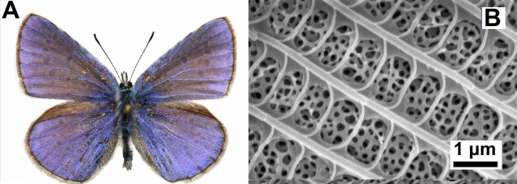
- Polyommatus icarus hím; B) Kék szárnypikkely elektronmikroszkópos képe.

